TISKOVÁ ZPRÁVA

Praha, 26. dubna 2016
Průzkum Fidelity International: Investiční sentiment se v regionech světa výrazně liší
Japonsko je nejlepší zemí, co se investiční nálady týče, Evropa vykazuje mírný stabilní pokrok, znepokojivá je situace na rozvíjejících se trzích

Podle výsledků průzkumu analytiků společnosti Fidelity International budou klíčové podnikové ukazatele evropských a amerických firem i nadále srovnatelné s loňským rokem – možná poněkud lepší v Evropě a mírně horší v USA. Dobrý je investiční sentiment v Japonsku a zpomalení Číny bude mít nulový nebo mírně pozitivní vliv na strategické investiční plány firem.
Podle průzkumu Fidelity International je v rámci regionálních trendů opět nejlepší Japonsko. „V Japonsku se vytrvale zlepšuje správa a řízení společností a to vede k očekávanému zlepšení u klíčových podnikových ukazatelů zaměřených na hodnotu pro akcionáře a návratnost kapitálu,“ vysvětluje Adam Lessing, ředitel Fidelity International v Rakousku a pro východní Evropu.
V názorech na Evropu a USA jsou analytici společnosti Fidelity poněkud opatrnější a předpokládají, že fundamenty evropských a amerických společností budou srovnatelné se stavem v loňském roce. To je důležité zjištění, které vypovídá o tom, že hospodářský cyklus v obou těchto regionech sice dozrává, ale zatím se nechýlí ke konci. „Větší znepokojení oproti tomu vyvolává situace na rozvíjejících se trzích a investoři musejí postupovat opatrně. Nejvíce jsou zasaženy ekonomiky závislé na komoditách,“ komentuje Lessing. Podle Fidelity Int. Čínu čeká nelehká cesta a celková dynamika růstu nevyhnutelně zpomalí. „Nicméně náš výzkum ukázal, že toto zpomalení se v praxi nijak neprojeví nebo bude mít na strategické investiční plány firem mírně pozitivní dopad. Z výzkumu vyplývá, že evropští analytici spíše předvídají nulový dopad na akciové tituly, které sledují,“ uzavírá komentář k výsledkům Lessing.
Více informací k průzkumu a výsledkům: www.fidelity.cz/analyst-survey

Výsledky hodnocení investičního sentimentu podle regionů
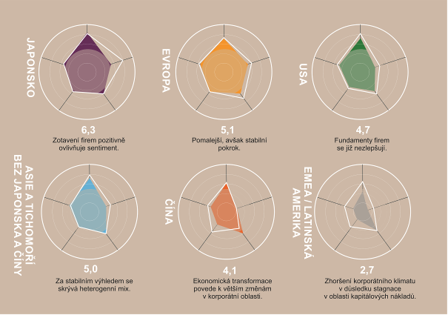

Výsledky hodnocení investičního sentimentu podle regionů

Zdroj: Fidelity International, výzkum analytiků 2016

O výzkumu analytiků Fidelity International
Každoroční výzkum analytiků společnosti Fidelity International pokrývá všechny regiony a sektory. Jeho cílem je identifikovat změny v rámci korporátní sféry již v rané fázi a určit nové trendy a investiční příležitosti. Výzkum se opírá o zevrubnou obeznámenost analytiků společnosti Fidelity Int. s příslušnými sektory a čerpá z poznatků získaných z každoročně více než 17 000 rozhovorů s odpovědnými pracovníky firem. Výzkumné otázky se mimo jiné zaměřují na témata jako důvěra, plánované kapitálové výdaje, očekávaná návratnost kapitálu, kvalita rozvahy a očekávané dividendy.
Sentiment je hodnocen na škále 1–10, kde hodnoty nižší než 5 označují ochlazení sentimentu a hodnoty vyšší než 5 pak oteplení sentimentu.
Vysvětlení metodiky hodnocení investičního sentimentu
Celkové hodnocení sentimentu vychází ze souboru pěti klíčových ukazatelů, které zachycují celkový pohled analytiků na společnosti v rámci svých odvětví. Odpovědi jsou váženy na škále od 1 do 10 (kde hodnota 10 vyjadřuje nejlepší hodnocení) a agregovány na základě tržní kapitalizace daného sektoru. Výsledný ukazatel má sloužit jako srovnávací nástroj, nikoli jako absolutní hodnota.
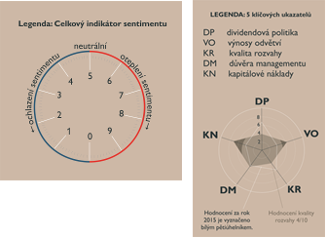

Pro více informací kontaktujte:

Marcela Štefcová
Crest Communications, a.s.

Ostrovní 126/30
110 00 Praha 1
tel: +420 222 927 125
fax: +420 234 648 666
gsm: + 420 731 613 669
www.crestcom.cz
e-mail: marcela.stefcova@crestcom.cz
Informace pro editory:
Fidelity International byla založena v roce 1969 a poskytuje investiční služby a produkty soukromým a institucionálním investorům. Od ostatních globálních investičních společností se liší zejména formou vlastnictví. Jedná o čistě privátní, soukromou společnost vlastněnou přímo členy zakládající rodiny a managementem firmy. Společnost klade veliký důraz na provádění podrobných analýz, na jejichž základě pak identifikují pro klienty nejvýhodnější investiční příležitosti. Její speciální týmy investičních analytiků a odborníků působí ve všech hlavních finančních centrech světa – v Londýně, Frankfurtu, Paříži, Hong Kongu, Tokyu, Singapuru, Soulu, Delhi, Mumbai a v Sydney. V současné době administruje aktiva ve výši 87 mld USD (assets under administration) a globálně pro klienty nainvestovala 290 mld USD ve 25 zemích napříč Evropou, Asií, Tichomořím, středním Východem a jižní Amerikou. V České republice Fidelity působí od roku 2012 a mezi její klienty patří celá řada významných institucionálních i privátních klientů, všechny významné banky, pojišťovny, finanční společnosti a nezávislí finanční poradci, kteří koncovým investorům zprostředkovávají investiční fondy této globální investiční společnosti.
Upozornění na rizika
Fidelity International zveřejňuje výhradně informace o produktech a všeobecné informace a neposkytuje žádné investiční doporučení. Z minulého vývoje hodnoty není možné odvodit prognózy budoucího vývoje. Investování do investičních fondů je spojené nejen s vysokými šancemi na výnos, ale i s vyššími riziky. Proto může například hodnota podílů investičních fondů kolísat a není zaručená. Na vývoj hodnoty mají kromě toho negativní vliv i individuální náklady a poplatky. Investiční rozhodnutí by se mělo v každém případě opírat o informace důležité pro investory, nejnovější zprávy o hospodářských výsledcích a – pokud byla zveřejněná – nejnovější půlroční zprávu. Tyto dokumenty tvoří jediný závazný základ pro nákup. Tyto dokumenty získáte bezplatně v pobočce FIL Investment Services GmbH, Kastanienhöhe 1, D-61476 Kronberg im Taunus, Německo, nebo v UniCredit Bank Austria AG, Vordere Zollamtstrasse 13, A-1030 Vídeň, nebo v UniCredit Bank Slovakia, a. s., Šancova 1/A, 813 33 Bratislava, nebo v Unicredit Bank Czech Republic, a. s., náměstí Republiky 3a, 111 21 Praha 1, nebo na adresách www.fidelity.at, www.fidelity.cz, www.fidelity.sk.
Vydává
FIL (Luxembourg) S.A. Zweigniederlassung Wien, Mariahilfer Straße 36, 1070 Vídeň, IČO: FN 374007
Fidelity, Fidelity International, logo Fidelity International a symbol F jsou registrované ochranné známky společnosti FIL Limited.

